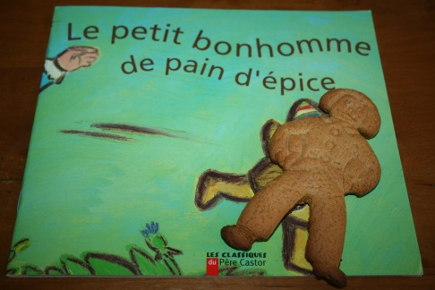

Le bonhomme de pain d'épice
Ingrédients
Pour la pâte : Pour le glaçage :
350 g de farine 1 blanc d’œuf
4 cuillères à café (10 g) de levure 200 g de sucre glace
170 g de cassonade
2 cuillères ½ à café d'épices à pain d’épices
100 g de beurre mou Temps de préparation : 20 minutes
1 œuf Temps de cuisson : 10 minutes
100 g de miel liquide doux
Préparation
Le pain d'épice a un petit quelque chose de magique… Faites attention qu’il ne tente pas de s’échapper avant d’être dévoré !
1. Préchauffer le four à 160°C.
2. Mélanger les ingrédients secs.
Ajouter le beurre et mélanger pour que le mélange devienne sableux (au robot c’est bien, mais à la main c’est plus amusant pour les enfants !).
3. Incorporer l’œuf et le miel et travailler jusqu'à ce que la pâte forme une boule (si la pâte est trop collante, pas de panique ! L’étape suivante vous aidera).
4. Étaler la pâte avec un rouleau sur une planche farinée.
Confectionner les bonshommes à l'aide d'un emporte-pièce ou à la main en vous inspirant d’un dessin.
Déposer les biscuits sur une plaque de cuisson recouverte de papier sulfurisé ou beurrée.
5. Faire cuire pendant 7 à 10 minutes environ, les biscuits doivent commencer à dorer.
Surveillez bien la cuisson, au cas où un bonhomme de pain d’épices aurait la mauvaise idée de s’échapper !
6. Laisser refroidir sur la plaque pendant quelques minutes.
Pendant ce temps préparer le glaçage en ajoutant progressivement du sucre glace au blanc d’œuf (n’hésitez pas à mettre beaucoup de sucre glace pour que le glaçage soit bien compact et plus facile à travailler).
Former un petit cornet avec du papier sulfurisé, cela servira de poche à douille pour décorer les Bonshommes avec le glaçage. Sinon, la pointe d’un couteau trempée dans le glaçage comme un pinceau fera l’affaire !
Dessinez les yeux, le nez, un grand sourire et les boutons.

